一卡通易校园APP使用说明

一、扫码下载易校园手机APP
- 各大手机应用商店市场- 查找“易校园”- 安装
- 扫描下载二维码进行安装

二、注册并绑卡流程

输入手机号和验证码登录并注册易校园，登陆时邀请码可不填写。搜索或定位学校“德州职业技术学院”，确定后选择身份，输入对应的姓名和学号进行绑定（新生暂无学号可用身份证号进行绑定），第一次绑定时需输入校园卡支付密码激活校园卡，支付密码为校园一卡通的支付密码（默认密码为个人身份证号后六位，最后一位为“X”的用“0”代替）。绑定成功后返回即可进行充值等操作，如若学校名称不正确，点击校园卡右上角可以更改学校名称。

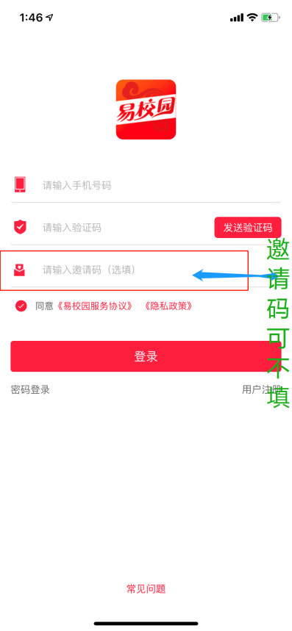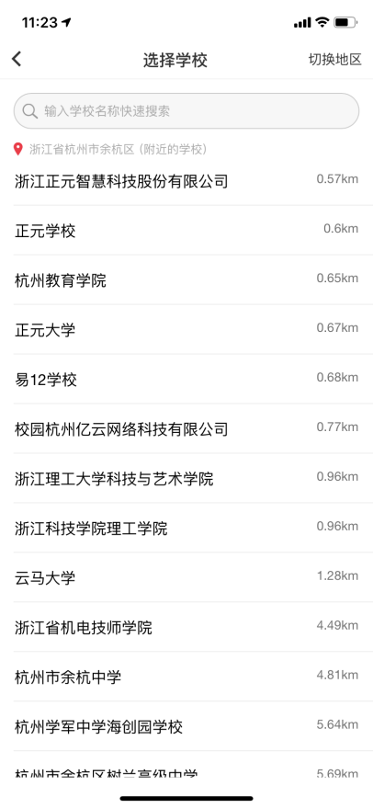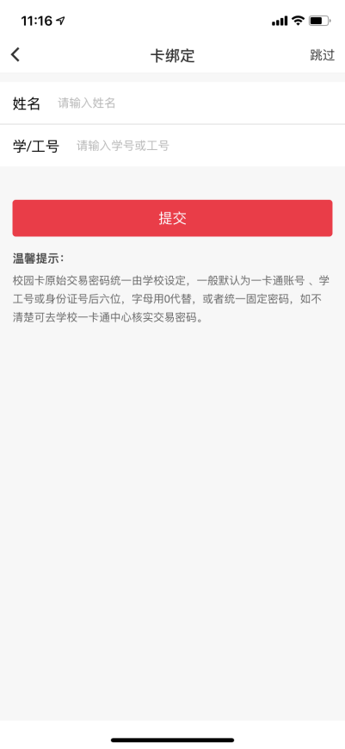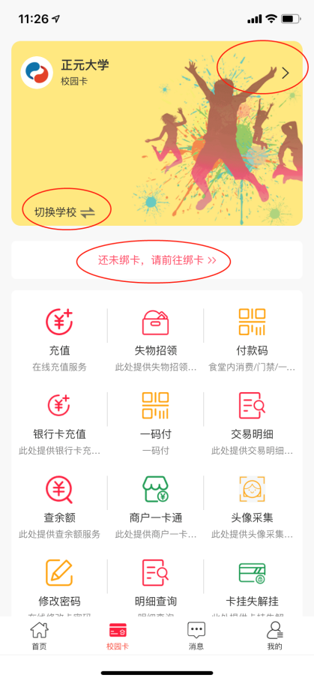

三 充值

1点击校园卡——充值，即可充值一卡通（目前仅支持绑定的建设银卡进行圈存），支付密码为校园一卡通的支付密码（默认密码为个人身份证号后六位，最后一位为“X”的用“0”代替），如忘记支付密码可携带本人身份证去生活区3号楼卡务中心进行重置。

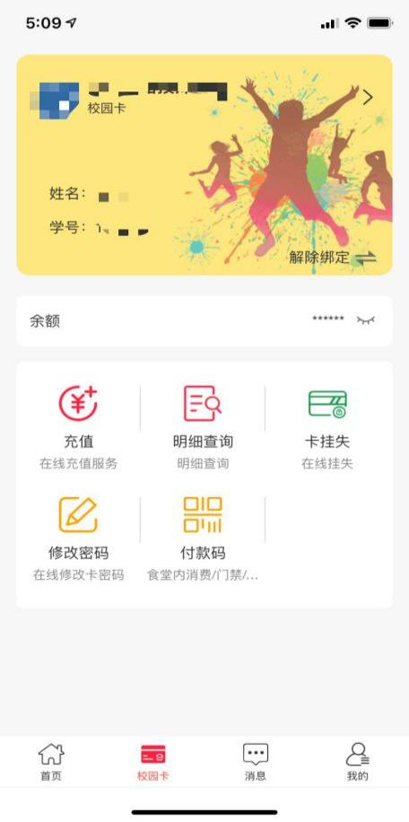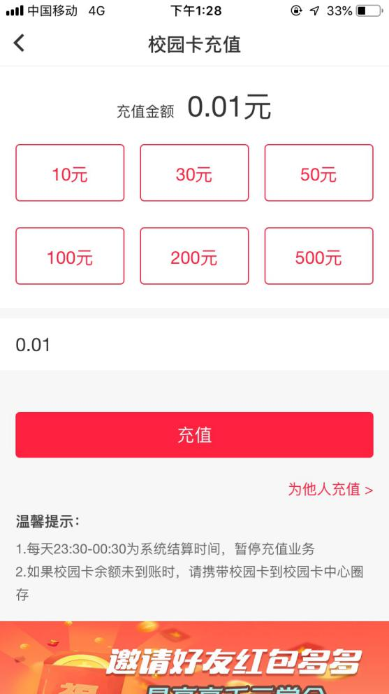

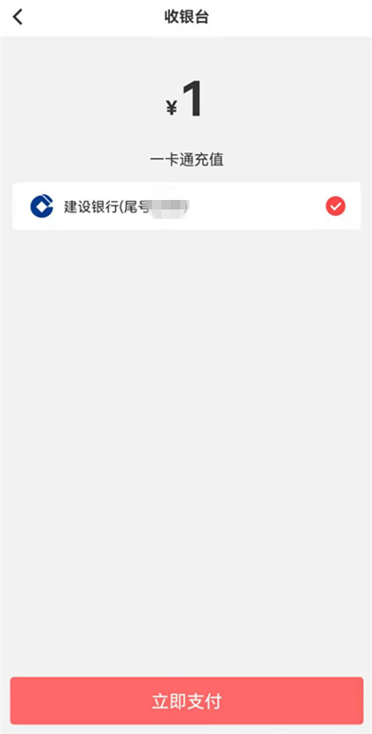

2 明细查询-可以查询充值记录和消费记录

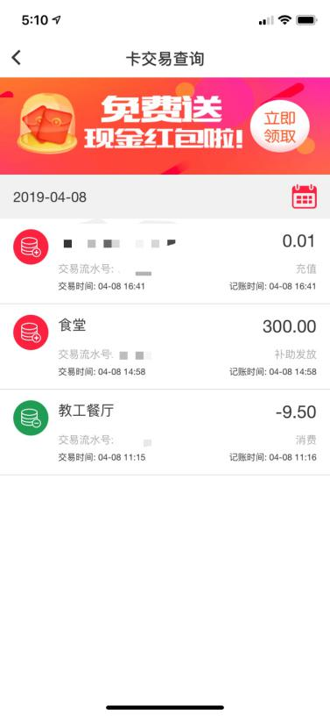

3 卡挂失--点击卡挂失，可以通过APP挂失校园卡，挂失密码同支付密码（默认密码为个人身份证号后六位，最后一位为“X”的用“0”代替），请勿随意尝试，挂失之后不能通过APP解挂，需携带校园卡和本人身份证去生活区3号楼卡务中心进行解挂。

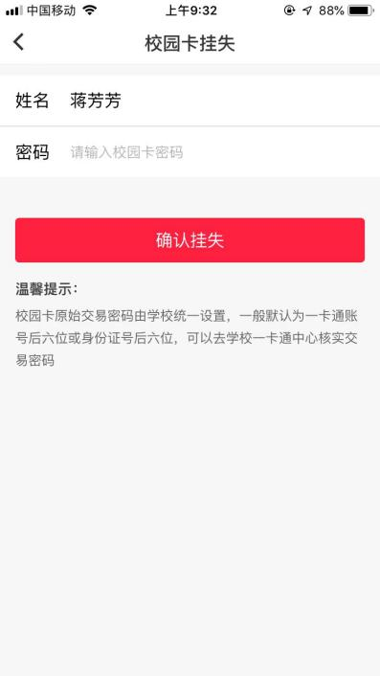

4 修改密码--点击修改密码即可更换一卡通密码

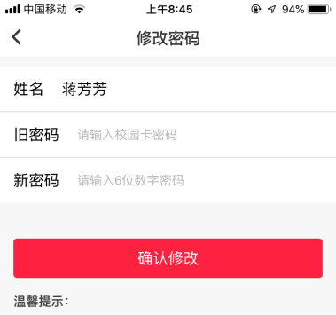
5 无卡支付--点击“付款码”可生成二维码，在餐厅等扫码设备上进行无卡消费支付
